**ВОЗМОЖНЫЕ ДОСТИЖЕНИЯ ДЕТЕЙ К 3 ГОДАМ**

использует специфические, культурно фиксированные предметные действия, знает назначение бытовых предметов (ложки, расчёски, карандаши и пр.) и умеет пользоваться ими

ребенок интересуется окружающими предметами и активно действует с ними; эмоционально вовлечен в действия с игрушками и другими предметами, стремится проявлять настойчивость в достижении результата своих действий



проявляет интерес к сверстникам; наблюдает за их действиями и подражает им

владеет простейшими навыками самообслуживания; стремится проявлять самостоятельность в бытовом и игровом поведении

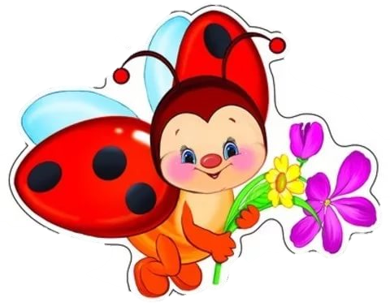

владеет активной и пассивной речью, включѐнной в общение; может обращаться с вопросами и просьбами, понимает речь взрослых; знает названия окружающих предметов и игрушек

владеет знаниями о ближайшем окружении: детском саде, доме, квартире. Формируются начальные представления о родном городе

(малой родине)

стремится к общению со взрослыми и активно подражает им в движениях и действиях; появляются игры, в которых ребенок воспроизводит действия взрослого



ребенок интересуется окружающими предметами и активно действует с ними; эмоционально вовлечен в действия с игрушками и другими предметами, стремится проявлять настойчивость в достижении результата своих действий

**ВОЗМОЖНЫЕ ДОСТИЖЕНИЯ ДЕТЕЙ К 3 ГОДАМ**

использует специфические, культурно фиксированные предметные действия, знает назначение бытовых предметов (ложки, расчёски, карандаши и пр.) и умеет пользоваться ими

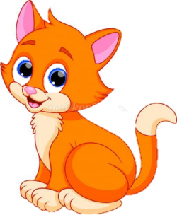

проявляет интерес к сверстникам; наблюдает за их действиями и подражает им

владеет простейшими навыками самообслуживания; стремится проявлять самостоятельность в бытовом и игровом поведении

владеет активной и пассивной речью, включённой в общение; может обращаться с вопросами и просьбами, понимает речь взрослых; знает названия окружающих предметов и игрушек

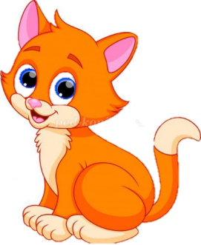

владеет знаниями о ближайшем окружении: детском саде, доме, квартире. Формируются начальные представления о родном городе

(малой родине)



стремится к общению со взрослыми и активно подражает им в движениях и действиях; появляются игры, в которых ребенок воспроизводит действия взрослого